Marche Adeps 2026
RCTT Thuin — Venez découvrir la Thudinie à travers ses campagnes

Infos pratiques

Date : | Dimanche 2 août 2026
Départ & arrivée : | Drève des Alliés 120, 6530 Thuin
Accueil des marcheurs : | De 8h à 18h
Sur place : | Pains saucisse et petite restauration
Organisation : | RCTT Thuin ASBL (Club de Tennis de Table de Thuin)
Contacts : | Sébastien Krejci — 0491 02 83 66  Jean-François Mabille — 0477 98 76 02

Les parcours
Trois boucles au départ de Thuin, à travers bois et campagnes.
Parcours 5 km ● Accessible aux poussettes
5,68 km  Distance | +23 m  Dénivelé + | -22 m  Dénivelé - | 1h28  Durée estim.
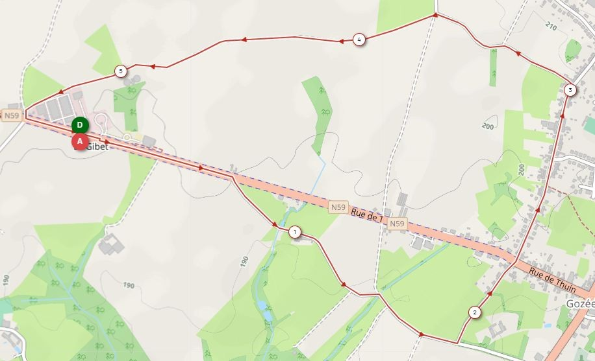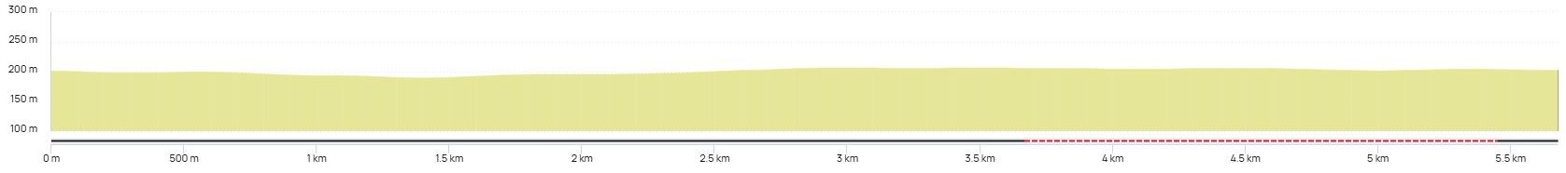
Profil d'altitude
Carte du tracé
Boucle familiale et très plate au départ du Gibet, idéale en poussette. Parcours court à travers les campagnes proches de Thuin, sans difficulté particulière.

Parcours 10 km
10,87 km  Distance | +95 m  Dénivelé + | -96 m  Dénivelé - | 2h58  Durée estim.
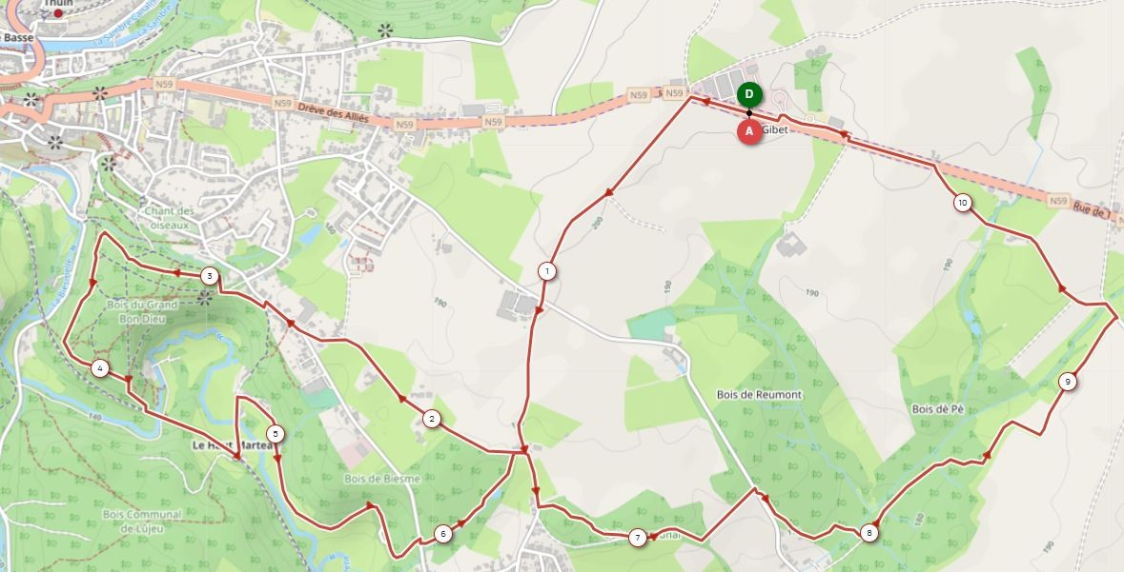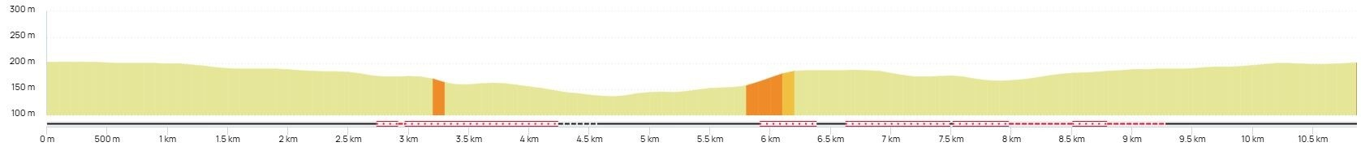
Profil d'altitude
Carte du tracé
Une randonnée de 10 km idéale pour les marcheurs en quête d'un peu de relief. Vous sillonnerez les bois du Grand Bon Dieu, de Reumont et de Pê, au fil d'un parcours varié et ponctué de belles montées. Un itinéraire équilibré qui conjugue nature, panoramas et effort modéré.

Parcours 20 km
19,03 km  Distance | +210 m  Dénivelé + | -209 m  Dénivelé - | 5h19  Durée estim.
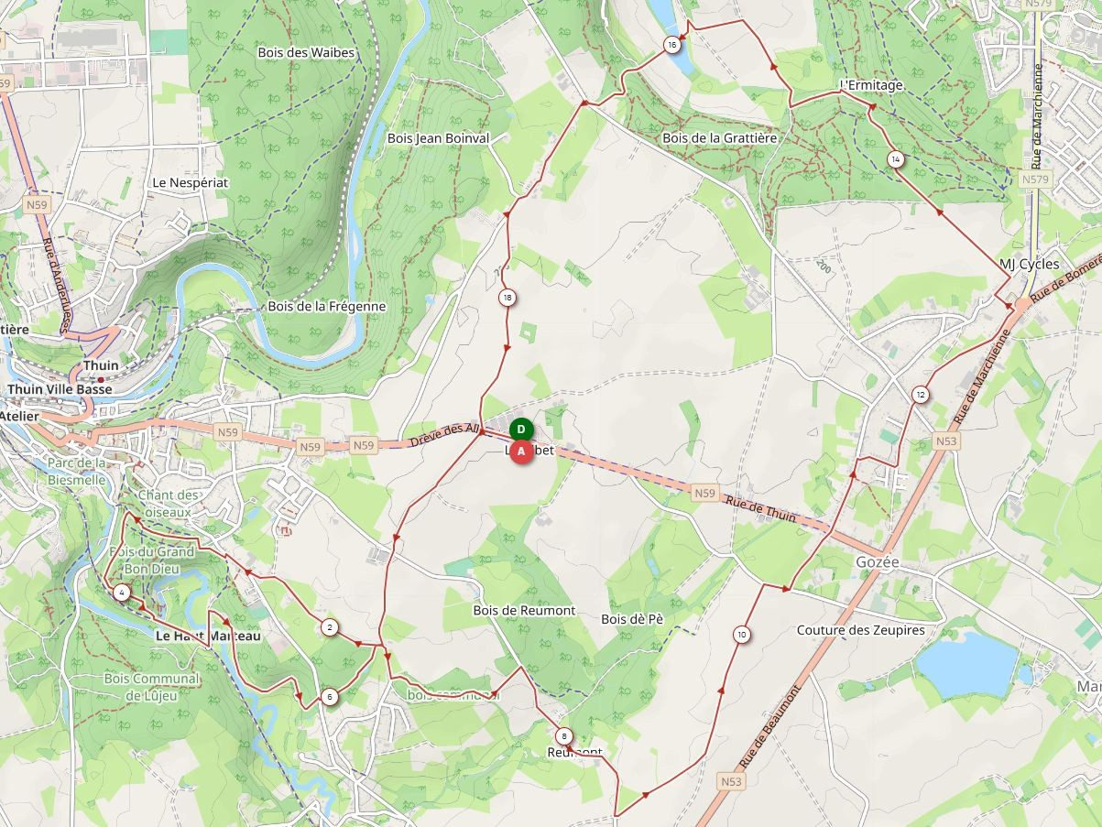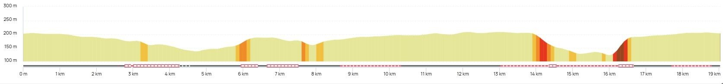
Profil d'altitude
Carte du tracé
Ce parcours est le plus long et le plus vallonné de la journée. Il traverse successivement les bois du Grand Bon Dieu, de Reumont et de Pê avant de rejoindre les bois de la Grattière et de l'Ermitage. Alternant sentiers forestiers, chemins de campagne et reliefs variés, cette boucle séduira les marcheurs à la recherche d'un parcours exigeant, au cœur des plus beaux paysages de la Thudinie.

